ООО «Минводский комбикормовый завод»

- лучший производитель натуральных кормов и кормовых добавок
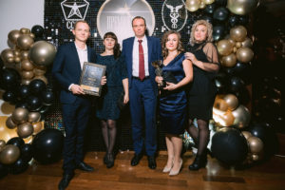
Минводский комбикормовый завод по итогам Конкурса «Премия года 2020» признан «Лучшим производителем натуральных кормов и кормовых добавок для сельскохозяйственных животных и птицы»
Организаторы Конкурса Радиохолдинг СССР при поддержке Торгово-Промышленной палаты г. Пятигорска провели Торжественную церемонию награждения лауреатов Премии в г. Пятигорске 29 октября.

